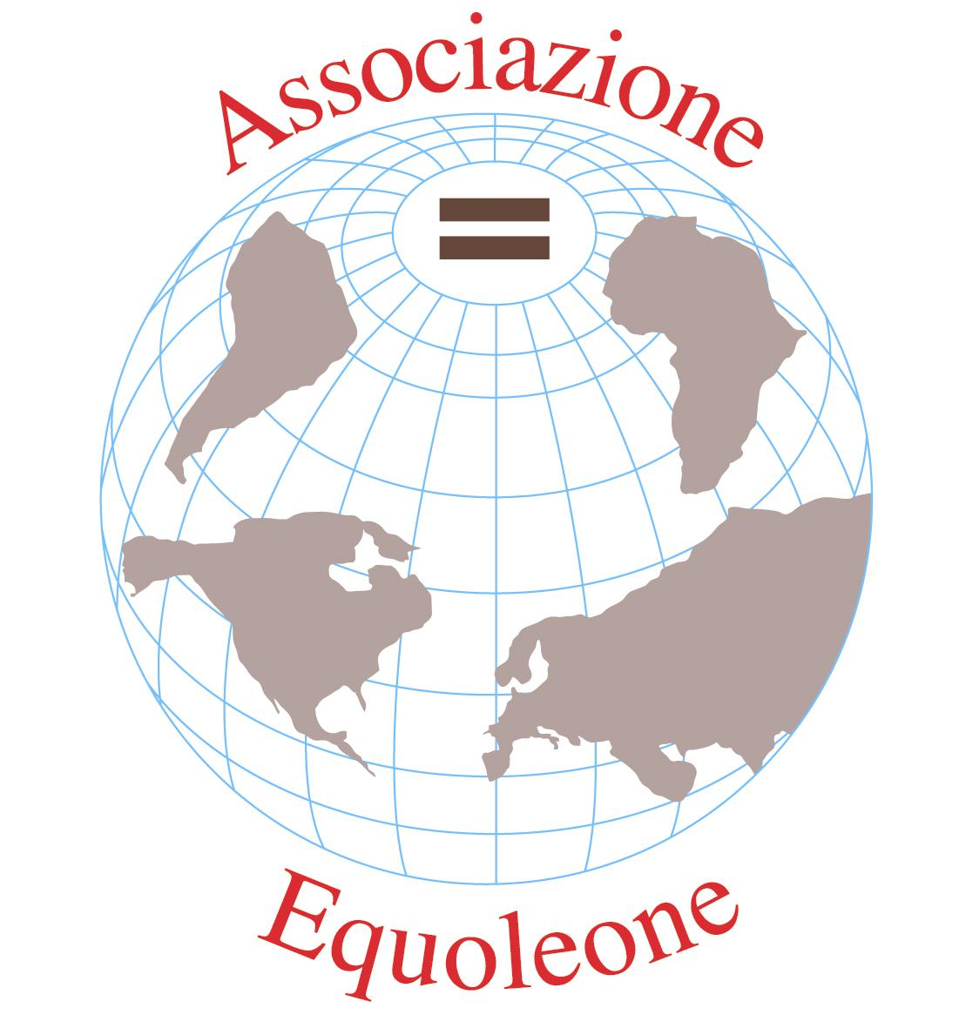
ASSOCIAZIONE EQUOLEONE
(PARROCCHIA SAN LEONE MAGNO-
MM UDINE – VIA CARNIA 12)

«Può dirsi etica un’economia che non mette al centro l’uomo ma il profitto da perseguire ad ogni costo? Quanta responsabilità – delle fatiche del momento presente – ha quella finanza divenuta virtuale, che ha perso di vista l’economia reale centrata sul benessere delle comunità e dei singoli? Non ho dubbi: l’etica – e il primo valore etico è il rispetto della persona in tutte le sue dimensioni – non è un’aggiunta all’economia, ma ne è il fondamento. Sempre quando si calpesta l’etica sulla breve o lunga distanza a pagarne le gravissime conseguenze sono l’uomo, la società, la natura e l’economia stessa».( Dall’ omelia della messa della notte di Natale del card. Dionigi Tettamanzi)

MERCOLEDI’ 18 MARZO alle ore 21
nel salone parrocchiale

si terrà un incontro dal tema
ETICA E FINANZA SI POSSONO CONIUGARE?

con :
MARCO DI GIACOMO
responsabile BANCA ETICA di MILANO

